课程设计报告
通讯录管理系统
院 （部）：____________________________
专业班级：____________________________
学生姓名：____________________________
学 号：____________________________
指导教师：____________________________
成 绩：____________________________
二〇二六 年 六 月

目 录
一、任务书 1
二、总体设计 2
2.1 系统总体结构 2
2.2 类的设计 3
2.3 数据文件设计 6
三、各功能模块实现 7
3.1 增加联系人 7
3.2 删除联系人 8
3.3 修改联系人 9
3.4 查询联系人 10
3.5 浏览联系人 11
3.6 移动和复制联系人 12
3.7 查找算法实现 13
四、源代码展示 15
五、测试与运行截图 20
六、总结 21

一、任务书
手机通讯录中的联系人信息既可以存储在手机中，也可以存储在手机卡中，也可以同时存储在两个位置上。假设每个位置上的存储容量为 1000，即手机卡中或手机上最多只能存储 1000 个联系人。存储在手机中的联系人信息包含姓名和电话号码两项信息；存储在手机卡上的联系人信息除姓名和电话号码外，还包含籍贯、QQ 号等信息。
本课程设计要求采用 C++ 面向对象程序设计方法，实现一个手机通讯录管理系统。系统以字符菜单方式工作，创建两个文本文件分别记录手机联系人和手机卡联系人信息。
管理系统需要完成以下功能：
功能 | 任务要求
新建联系人 | 添加新的联系人，添加时确定存储到手机还是手机卡，并检查目标位置是否存在相同电话号码。
删除联系人 | 输入电话号码后删除该联系人。如果两个存储位置均存在该联系人，则两个位置均删除。
修改联系人 | 输入电话号码并查询联系人，然后修改联系人信息。如果两个存储位置均存在该联系人，则两个位置均修改。
查询联系人 | 根据姓名查询联系人信息，查询结果可能不唯一。
浏览联系人 | 显示所有联系人信息，包括手机联系人和手机卡联系人。
移动联系人 | 支持手机到手机卡、手机卡到手机的转存操作，并避免重复数据。
复制联系人 | 支持手机到手机卡、手机卡到手机的复制操作，并检查容量限制。

此外，系统需要体现继承、多态、重载、运算符重载等面向对象基本特点，并提交程序源码和课程设计报告。

二、总体设计
2.1 系统总体结构
本系统采用分层设计思想，将程序划分为菜单入口层、业务操作层、通讯录管理层、联系人数据层和算法工具层。菜单入口层由 main.cpp 实现，负责显示菜单和接收用户输入；业务操作层由 User 类实现，负责组织两个通讯录之间的添加、删除、修改、查询、移动和复制操作；通讯录管理层分别由 ContactBookCard 和 ContactBookPhone 实现；联系人数据层由 ContactCard 和 ContactPhone 实现；算法工具层由 search_algorithm 模块实现 KMP 字符串匹配。
main.cpp
-> User
-> ContactBookCard / ContactBookPhone
-> ContactCard / ContactPhone
-> search_algorithm::kmpContains
-> data/phone.txt / data/card.txt
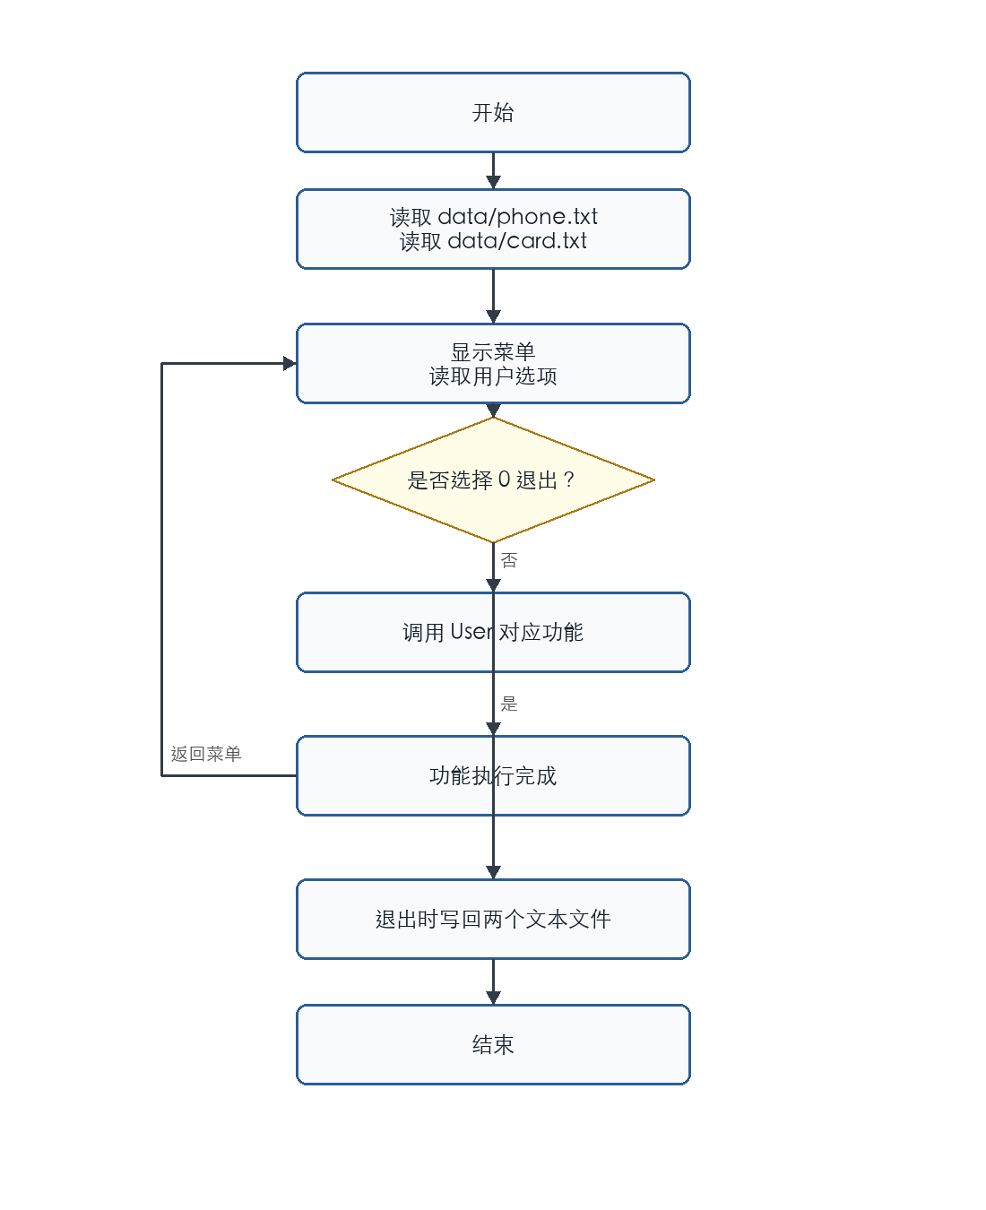
图2.1 系统主菜单流程图
程序启动时首先构造 User 对象，User 对象内部包含两个通讯录对象。两个通讯录对象在构造时读取对应文本文件，完成数据初始化。程序退出时，通讯录对象析构并将联系人数据写回文本文件，从而实现数据持久化。
2.2 类的设计
系统中主要定义了六个类和一个算法模块。各类之间既有继承关系，也有组合关系。ContactPhone 继承 ContactCard，体现联系人数据的层次关系；ContactBookCard 与 ContactBookPhone 继承 ContactBookInterface，体现通讯录操作的统一接口；User 类组合两个通讯录对象，体现用户对通讯录的管理行为。
类名 | 类型 | 主要职责
ContactCard | 实体类 | 表示手机联系人，保存姓名和电话号码，并重载输入输出运算符。
ContactPhone | 派生类 | 继承 ContactCard，增加籍贯和 QQ，表示手机卡联系人。
ContactBookInterface | 抽象接口类 | 定义通讯录的公共操作，体现多态。
ContactBookCard | 通讯录类 | 管理手机联系人集合，完成增删改查和文件读写。
ContactBookPhone | 通讯录类 | 管理手机卡联系人集合，完成增删改查和文件读写。
User | 业务操作类 | 拥有两个通讯录对象，完成菜单对应的业务功能。
search_algorithm | 算法模块 | 封装 KMP 字符串匹配函数，供两个通讯录查询姓名时调用。

2.2.1 ContactCard 类
ContactCard 是基础联系人类，用于表示存储在手机中的联系人。该类包含姓名 name 和电话号码 phoneNumber 两个私有数据成员，并提供构造函数、set 函数、get 函数和输入输出运算符重载。
成员函数 | 前置条件 | 输入 | 功能 | 输出/后置条件
ContactCard | 创建联系人对象 | 姓名、电话号码 | 初始化联系人对象 | 对象具有初始姓名和电话号码
getName | 对象已创建 | 无 | 返回联系人姓名 | 得到 name
getPhoneNumber | 对象已创建 | 无 | 返回联系人电话号码 | 得到 phoneNumber
operator>> | 输入流有效 | 姓名、电话号码 | 从键盘输入联系人信息 | 联系人对象数据被更新
operator<< | 输出流有效 | 联系人对象 | 输出联系人信息 | 显示姓名和电话号码

2.2.2 ContactPhone 类
ContactPhone 类继承自 ContactCard，用于表示存储在手机卡中的联系人。该类在基础联系人姓名和电话号码的基础上增加 hometown 和 qq 两个数据成员。通过继承，ContactPhone 可以复用 ContactCard 中的姓名和电话号码管理逻辑。
class ContactPhone : public ContactCard {
private:
std::string hometown;
std::string qq;
};
2.2.3 ContactBookInterface 类
ContactBookInterface 是通讯录抽象接口类，定义 deleteContact、hasContact、display、size 等纯虚函数。手机通讯录类和手机卡通讯录类继承该接口并实现对应函数，使不同类型通讯录具有统一的操作形式。
2.2.4 ContactBookCard 与 ContactBookPhone 类
ContactBookCard 管理手机联系人集合，内部使用 vector<ContactCard> 保存联系人；ContactBookPhone 管理手机卡联系人集合，内部使用 vector<ContactPhone> 保存联系人。两个类的主要操作包括添加、修改、删除、按姓名查询、显示、读取文件和保存文件。
为了提高按电话号码定位联系人的效率，两个通讯录类都保持联系人数组按照电话号码升序排列，并使用 lower_bound 进行二分查找。
2.2.5 User 类
User 类是业务操作类，内部包含 phoneBook 和 cardBook 两个通讯录对象。菜单中的各项功能最终都由 User 类完成。例如删除联系人时，User 类会分别调用手机通讯录和手机卡通讯录的删除函数；复制联系人时，User 类负责判断容量、判断是否重复，并完成联系人类型转换。
2.3 数据文件设计
系统使用两个文本文件保存数据。手机联系人保存在 data/phone.txt 中，每个联系人占两行，分别为姓名和电话号码；手机卡联系人保存在 data/card.txt 中，每个联系人占四行，分别为姓名、电话号码、籍贯和 QQ。
文件名 | 保存对象 | 记录格式
data/phone.txt | 手机联系人 | 姓名、电话号码
data/card.txt | 手机卡联系人 | 姓名、电话号码、籍贯、QQ

这种文件格式简单直观，便于课程设计调试和检查。程序读入文件后会对联系人按电话号码排序，以保证后续二分查找可以正确进行。

三、各功能模块实现
3.1 增加联系人
增加联系人时，系统首先询问用户选择存储位置。如果选择手机，则输入姓名和电话号码，构造 ContactCard 对象；如果选择手机卡，则输入姓名、电话号码、籍贯和 QQ，构造 ContactPhone 对象。之后系统判断目标通讯录是否已经存在相同电话号码。若存在，则更新原有联系人；若不存在，则按照电话号码升序插入到 vector 中。
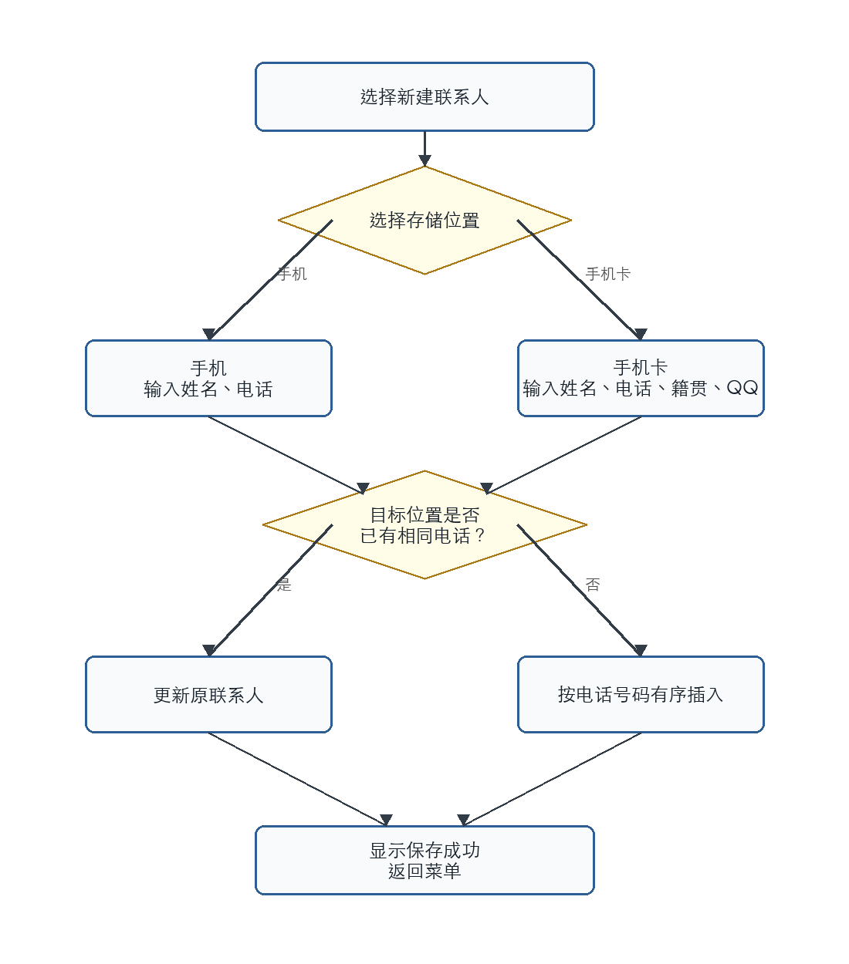
图3.1 增加联系人流程图
此处粘贴运行界面截图
图3.2 增加联系人运行效果图（此处粘贴截图）

3.2 删除联系人
删除联系人时，用户输入电话号码。系统会分别在手机通讯录和手机卡通讯录中查找该电话号码。如果某一位置存在该联系人，则删除对应记录；如果两个位置都存在该联系人，则两个位置都执行删除。该设计符合题目中“两个存储位置都存在时均需删除”的要求。
删除操作的关键是通过 findIndexByPhone 定位联系人下标。由于联系人 vector 按电话号码升序排列，因此该定位过程使用二分查找完成。
3.3 修改联系人
修改联系人时，系统同样以电话号码为关键字进行定位。如果手机通讯录中存在该号码，则重新输入姓名和电话号码并更新 ContactCard；如果手机卡通讯录中存在该号码，则重新输入姓名、电话号码、籍贯、QQ 并更新 ContactPhone。若两个位置都存在该号码，则两个位置都会被修改。
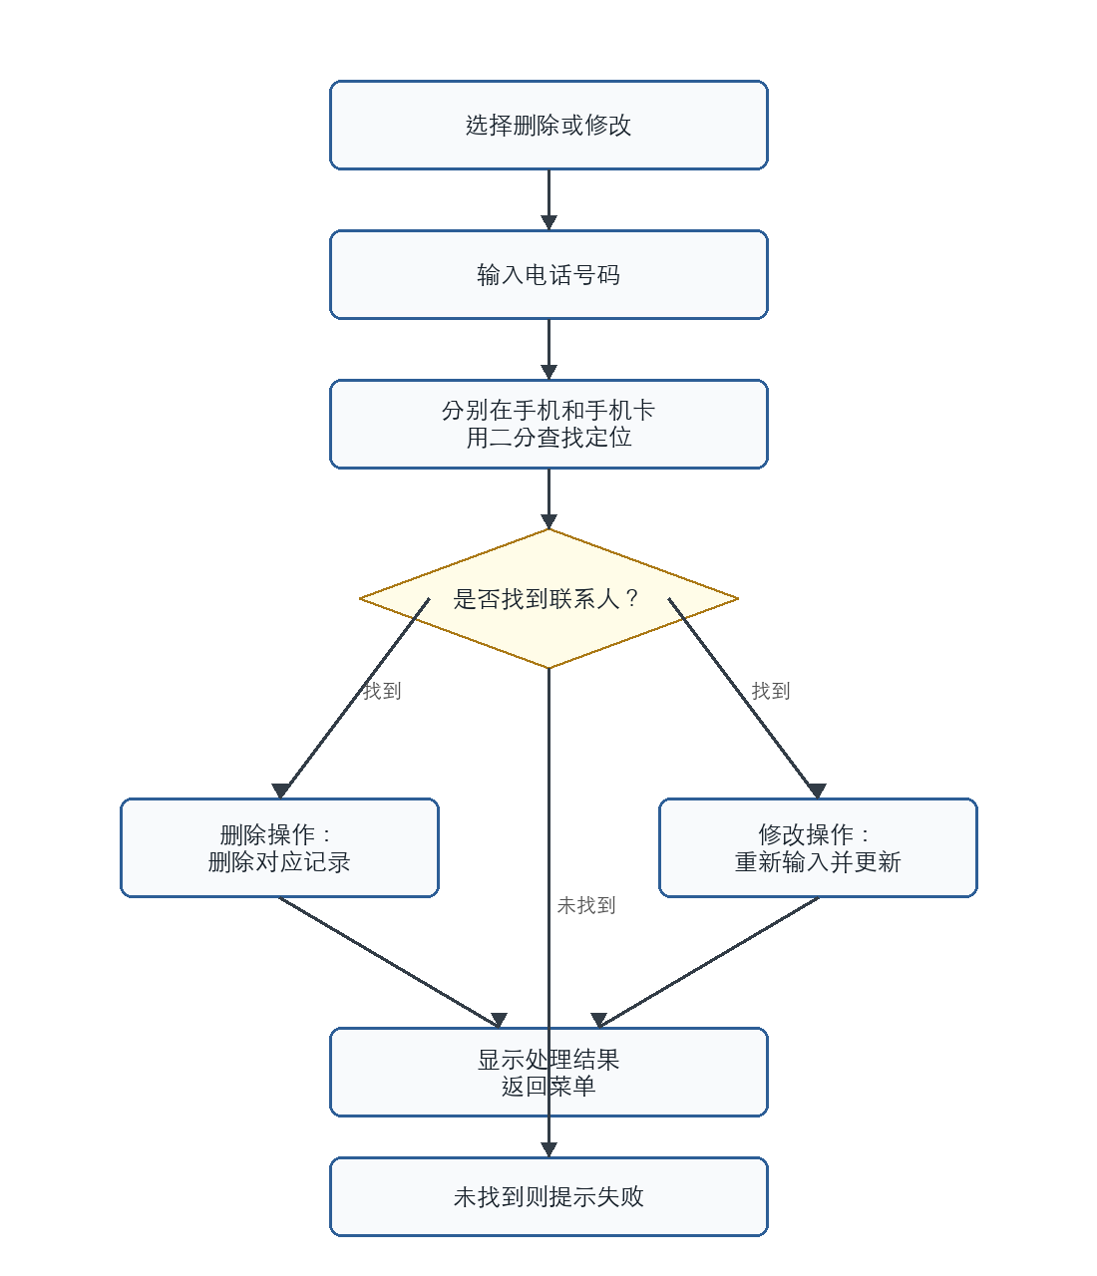
图3.3 删除与修改联系人流程图
此处粘贴运行界面截图
图3.4 删除或修改联系人运行效果图（此处粘贴截图）

3.4 查询联系人
查询联系人时，用户输入姓名关键字。系统分别遍历手机通讯录和手机卡通讯录，并调用 kmpContains 函数判断联系人姓名是否包含该关键字。由于查询结果可能不唯一，所以系统会输出所有匹配联系人。
与简单的字符串相等判断相比，KMP 查询支持部分姓名匹配。例如联系人姓名为“张三”，输入“张”也可以查询到该联系人。
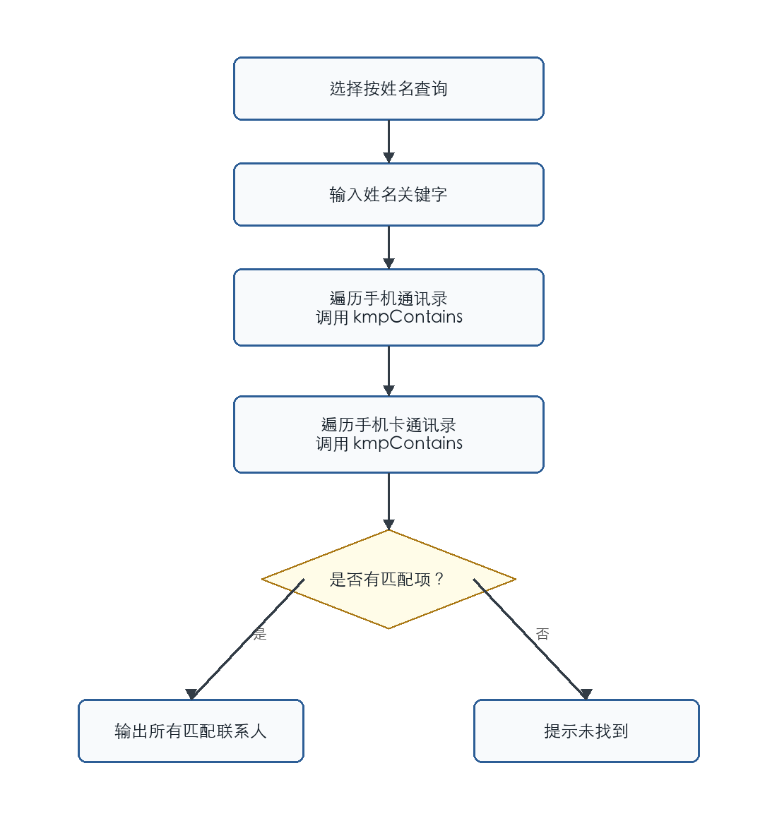
图3.5 查询联系人流程图
此处粘贴运行界面截图
图3.6 查询联系人运行效果图（此处粘贴截图）

3.5 浏览联系人
浏览联系人功能用于显示当前系统中的全部联系人。系统先输出手机通讯录中的联系人，再输出手机卡通讯录中的联系人。由于 ContactCard 和 ContactPhone 均重载了输出运算符，因此显示联系人时可以直接使用 cout << contact 的形式，使代码更加简洁。
此处粘贴运行界面截图
图3.7 浏览所有联系人运行效果图（此处粘贴截图）

3.6 移动和复制联系人
移动和复制功能用于在手机和手机卡之间转移联系人。复制时，系统先检查目标位置容量是否足够，然后遍历源通讯录。若目标通讯录中已经存在相同电话号码，则跳过该联系人，避免重复数据；若不存在，则构造目标类型联系人并添加到目标通讯录中。
移动操作在复制操作的基础上增加删除源记录的步骤。由于 vector 在删除元素时会导致后续元素位置变化，程序没有在遍历过程中直接删除，而是先保存需要删除的电话号码，再统一删除，避免遍历过程中出现下标或迭代器错误。
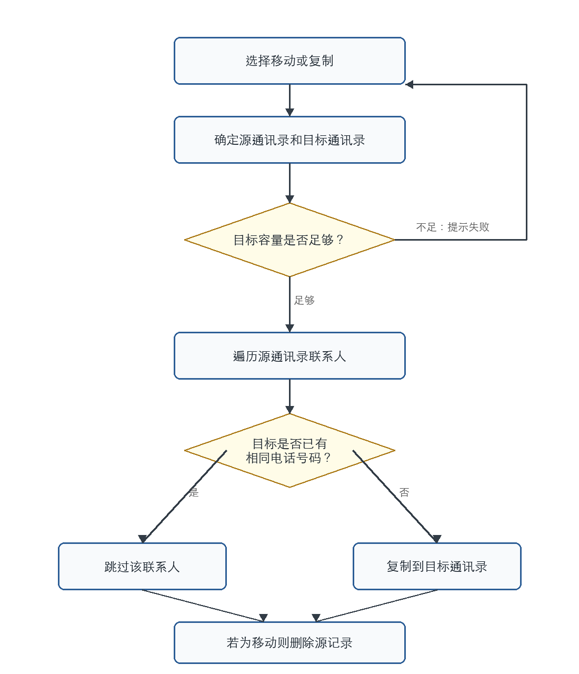
图3.8 移动与复制联系人流程图
此处粘贴运行界面截图
图3.9 移动或复制联系人运行效果图（此处粘贴截图）

3.7 查找算法实现
本系统在查找方面使用了两类算法：电话号码定位使用二分查找，姓名关键字查询使用 KMP 字符串匹配算法。
电话号码具有唯一性，适合作为联系人定位关键字。系统内部始终维护联系人数组按电话号码升序排列，添加联系人时使用 lower_bound 查找插入位置，删除、修改和判重时也使用 lower_bound 进行定位。该方法将电话号码查找复杂度由 O(n) 降低到 O(log n)。
姓名查询使用 KMP 算法。KMP 算法先根据用户输入的关键字构造 next 数组，匹配失败时利用 next 数组移动模式串位置，避免重复比较。该算法被单独封装在 search_algorithm.h 和 search_algorithm.cpp 中，两个通讯录类都调用同一个 kmpContains 函数，降低了重复代码。
bool kmpContains(const std::string& text, const std::string& pattern);
auto it = std::lower_bound(contacts.begin(), contacts.end(), phoneNumber,
[](const ContactCard& contact, const string& value) {
return contact.getPhoneNumber() < value;
});

四、源代码展示
为了便于检查和说明，本节按照项目文件结构展示主要源代码。项目采用 inc 存放头文件，src 存放实现文件，main.cpp 作为程序入口，Makefile 负责编译。以下代码为本系统的主要实现内容。
项目文件树如下：
my-homework-1
├── main.cpp
├── Makefile
├── inc
│ ├── contact_card.h
│ ├── contact_phone.h
│ ├── contact_book_interface.h
│ ├── contact_book_card.h
│ ├── contact_book_phone.h
│ ├── search_algorithm.h
│ └── user.h
├── src
│ ├── contact_card.cpp
│ ├── contact_phone.cpp
│ ├── contact_book_card.cpp
│ ├── contact_book_phone.cpp
│ ├── search_algorithm.cpp
│ └── user.cpp
└── data
├── phone.txt
└── card.txt
4.1 主函数 main.cpp
行号 | main.cpp
1 | #include "user.h"
2
3 | #include <iostream>
4
5 | using std::cin;
6 | using std::cout;
7
8 | void printMenu()
9 | {
10 | cout << "\n========== 通讯录管理系统 ==========\n";
11 | cout << "1. 新建联系人\n";
12 | cout << "2. 删除联系人\n";
13 | cout << "3. 修改联系人\n";
14 | cout << "4. 按姓名查询联系人\n";
15 | cout << "5. 浏览所有联系人\n";
16 | cout << "6. 将手机联系人移动到手机卡\n";
17 | cout << "7. 将手机卡联系人移动到手机\n";
18 | cout << "8. 将手机联系人复制到手机卡\n";
19 | cout << "9. 将手机卡联系人复制到手机\n";
20 | cout << "0. 退出系统\n";
21 | cout << "请选择操作: ";
22 | }
23
24 | int main()
25 | {
26 | User user;
27
28 | while (true) {
29 | printMenu();
30
31 | int choice;
32 | if (!(cin >> choice)) {
33 | cout << "输入错误，程序结束。\n";
34 | return 0;
35 | }
36
37 | switch (choice) {
38 | case 1:
39 | user.addContact();
40 | break;
41 | case 2:
42 | user.deleteContact();
43 | break;
44 | case 3:
45 | user.modifyContact();
46 | break;
47 | case 4:
48 | user.findContactByName();
49 | break;
50 | case 5:
51 | user.displayAll();
52 | break;
53 | case 6:
54 | user.movePhoneToCard();
55 | break;
56 | case 7:
57 | user.moveCardToPhone();
58 | break;
59 | case 8:
60 | user.copyPhoneToCard();
61 | break;
62 | case 9:
63 | user.copyCardToPhone();
64 | break;
65 | case 0:
66 | cout << "感谢使用，再见。\n";
67 | return 0;
68 | default:
69 | cout << "无效选项，请重新输入。\n";
70 | break;
71 | }
72 | }
73 | }

4.2 编译文件 Makefile
行号 | Makefile
1 | CXX = clang++
2 | CXXFLAGS = -std=c++17 -Wall -Wextra -g -I./inc
3
4 | TARGET_DIR = target
5 | TARGET = $(TARGET_DIR)/contact_book
6
7 | SRC = main.cpp $(wildcard src/*.cpp)
8 | OBJ = $(patsubst %.cpp,$(TARGET_DIR)/%.o,$(SRC))
9
10 | all: $(TARGET)
11
12 | $(TARGET): $(OBJ)
13 | @mkdir -p $(TARGET_DIR)/src
14 | $(CXX) $(CXXFLAGS) -o $@ $^
15
16 | $(TARGET_DIR)/%.o: %.cpp
17 | @mkdir -p $(dir $@)
18 | $(CXX) $(CXXFLAGS) -c $< -o $@
19
20 | run: all
21 | ./$(TARGET)
22
23 | clean:
24 | rm -rf $(TARGET_DIR)
25
26 | .PHONY: all run clean

4.3 contact_card.h
行号 | inc/contact_card.h
1 | #ifndef CONTACT_CARD_H
2 | #define CONTACT_CARD_H
3
4 | #include <iostream>
5 | #include <string>
6
7 | class ContactCard {
8 | private:
9 | std::string name;
10 | std::string phoneNumber;
11
12 | public:
13 | // 基础联系人：用于手机通讯录，只保存姓名和电话号码。
14 | ContactCard(const std::string& name = "", const std::string& phoneNumber = "");
15
16 | std::string getName() const;
17 | std::string getPhoneNumber() const;
18
19 | void setName(const std::string& newName);
20 | void setPhoneNumber(const std::string& newPhoneNumber);
21
22 | friend std::ostream& operator<<(std::ostream& os, const ContactCard& contact);
23 | friend std::istream& operator>>(std::istream& is, ContactCard& contact);
24 | };
25
26 | #endif

4.4 contact_phone.h
行号 | inc/contact_phone.h
1 | #ifndef CONTACT_PHONE_H
2 | #define CONTACT_PHONE_H
3
4 | #include "contact_card.h"
5
6 | class ContactPhone : public ContactCard {
7 | private:
8 | std::string hometown;
9 | std::string qq;
10
11 | public:
12 | // 手机卡联系人：继承基础联系人，并增加籍贯和 QQ。
13 | ContactPhone(const std::string& name = "", const std::string& phoneNumber = "",
14 | const std::string& hometown = "", const std::string& qq = "");
15
16 | std::string getHometown() const;
17 | std::string getQQ() const;
18
19 | void setHometown(const std::string& newHometown);
20 | void setQQ(const std::string& newQQ);
21
22 | friend std::ostream& operator<<(std::ostream& os, const ContactPhone& contact);
23 | friend std::istream& operator>>(std::istream& is, ContactPhone& contact);
24 | };
25
26 | #endif

4.5 contact_book_interface.h
行号 | inc/contact_book_interface.h
1 | #ifndef CONTACT_BOOK_INTERFACE_H
2 | #define CONTACT_BOOK_INTERFACE_H
3
4 | #include <string>
5
6 | class ContactBookInterface {
7 | public:
8 | virtual ~ContactBookInterface() = default;
9
10 | // 抽象接口用于让不同类型通讯录拥有统一操作，体现多态。
11 | virtual bool deleteContact(const std::string& phoneNumber) = 0;
12 | virtual bool hasContact(const std::string& phoneNumber) const = 0;
13 | virtual void display() const = 0;
14 | virtual int size() const = 0;
15 | };
16
17 | #endif

4.6 contact_book_card.h
行号 | inc/contact_book_card.h
1 | #ifndef CONTACT_BOOK_CARD_H
2 | #define CONTACT_BOOK_CARD_H
3
4 | #include "contact_book_interface.h"
5 | #include "contact_card.h"
6
7 | #include <string>
8 | #include <vector>
9
10 | class ContactBookCard : public ContactBookInterface {
11 | private:
12 | std::vector<ContactCard> contacts;
13 | std::string fileName;
14
15 | int findIndexByPhone(const std::string& phoneNumber) const;
16
17 | public:
18 | explicit ContactBookCard(const std::string& fileName = "data/phone.txt");
19 | ~ContactBookCard();
20
21 | bool addContact(const ContactCard& contact);
22 | bool updateContact(const std::string& phoneNumber, const ContactCard& contact);
23 | bool deleteContact(const std::string& phoneNumber) override;
24 | bool hasContact(const std::string& phoneNumber) const override;
25 | void findByName(const std::string& name) const;
26 | void display() const override;
27 | int size() const override;
28
29 | const std::vector<ContactCard>& getContacts() const;
30
31 | void loadFromFile();
32 | void saveToFile() const;
33 | };
34
35 | #endif

4.7 contact_book_phone.h
行号 | inc/contact_book_phone.h
1 | #ifndef CONTACT_BOOK_PHONE_H
2 | #define CONTACT_BOOK_PHONE_H
3
4 | #include "contact_book_interface.h"
5 | #include "contact_phone.h"
6
7 | #include <string>
8 | #include <vector>
9
10 | class ContactBookPhone : public ContactBookInterface {
11 | private:
12 | std::vector<ContactPhone> contacts;
13 | std::string fileName;
14
15 | int findIndexByPhone(const std::string& phoneNumber) const;
16
17 | public:
18 | explicit ContactBookPhone(const std::string& fileName = "data/card.txt");
19 | ~ContactBookPhone();
20
21 | bool addContact(const ContactPhone& contact);
22 | bool updateContact(const std::string& phoneNumber, const ContactPhone& contact);
23 | bool deleteContact(const std::string& phoneNumber) override;
24 | bool hasContact(const std::string& phoneNumber) const override;
25 | void findByName(const std::string& name) const;
26 | void display() const override;
27 | int size() const override;
28
29 | const std::vector<ContactPhone>& getContacts() const;
30
31 | void loadFromFile();
32 | void saveToFile() const;
33 | };
34
35 | #endif

4.8 search_algorithm.h
行号 | inc/search_algorithm.h
1 | #ifndef SEARCH_ALGORITHM_H
2 | #define SEARCH_ALGORITHM_H
3
4 | #include <string>
5
6 | bool kmpContains(const std::string& text, const std::string& pattern);
7
8 | #endif

4.9 user.h
行号 | inc/user.h
1 | #ifndef USER_H
2 | #define USER_H
3
4 | #include "contact_book_card.h"
5 | #include "contact_book_phone.h"
6
7 | class User {
8 | private:
9 | ContactBookCard phoneBook;
10 | ContactBookPhone cardBook;
11
12 | public:
13 | User();
14
15 | void addContact();
16 | void deleteContact();
17 | void modifyContact();
18 | void findContactByName() const;
19 | void displayAll() const;
20
21 | void movePhoneToCard();
22 | void moveCardToPhone();
23 | void copyPhoneToCard();
24 | void copyCardToPhone();
25 | };
26
27 | #endif

4.10 contact_card.cpp
行号 | src/contact_card.cpp
1 | #include "contact_card.h"
2
3 | #include <limits>
4
5 | ContactCard::ContactCard(const std::string& name, const std::string& phoneNumber)
6 | : name(name)
7 | , phoneNumber(phoneNumber)
8 | {
9 | }
10
11 | std::string ContactCard::getName() const
12 | {
13 | return name;
14 | }
15
16 | std::string ContactCard::getPhoneNumber() const
17 | {
18 | return phoneNumber;
19 | }
20
21 | void ContactCard::setName(const std::string& newName)
22 | {
23 | name = newName;
24 | }
25
26 | void ContactCard::setPhoneNumber(const std::string& newPhoneNumber)
27 | {
28 | phoneNumber = newPhoneNumber;
29 | }
30
31 | std::ostream& operator<<(std::ostream& os, const ContactCard& contact)
32 | {
33 | os << "姓名: " << contact.name << '\n'
34 | << "电话号码: " << contact.phoneNumber << '\n';
35 | return os;
36 | }
37
38 | std::istream& operator>>(std::istream& is, ContactCard& contact)
39 | {
40 | std::string name;
41 | std::string phoneNumber;
42
43 | std::cout << "请输入姓名: ";
44 | std::getline(is >> std::ws, name);
45 | std::cout << "请输入电话号码: ";
46 | std::getline(is, phoneNumber);
47
48 | contact.setName(name);
49 | contact.setPhoneNumber(phoneNumber);
50 | return is;
51 | }

4.11 contact_phone.cpp
行号 | src/contact_phone.cpp
1 | #include "contact_phone.h"
2
3 | ContactPhone::ContactPhone(const std::string& name, const std::string& phoneNumber,
4 | const std::string& hometown, const std::string& qq)
5 | : ContactCard(name, phoneNumber)
6 | , hometown(hometown)
7 | , qq(qq)
8 | {
9 | }
10
11 | std::string ContactPhone::getHometown() const
12 | {
13 | return hometown;
14 | }
15
16 | std::string ContactPhone::getQQ() const
17 | {
18 | return qq;
19 | }
20
21 | void ContactPhone::setHometown(const std::string& newHometown)
22 | {
23 | hometown = newHometown;
24 | }
25
26 | void ContactPhone::setQQ(const std::string& newQQ)
27 | {
28 | qq = newQQ;
29 | }
30
31 | std::ostream& operator<<(std::ostream& os, const ContactPhone& contact)
32 | {
33 | os << static_cast<const ContactCard&>(contact)
34 | << "籍贯: " << contact.hometown << '\n'
35 | << "QQ: " << contact.qq << '\n';
36 | return os;
37 | }
38
39 | std::istream& operator>>(std::istream& is, ContactPhone& contact)
40 | {
41 | is >> static_cast<ContactCard&>(contact);
42
43 | std::string hometown;
44 | std::string qq;
45
46 | std::cout << "请输入籍贯: ";
47 | std::getline(is >> std::ws, hometown);
48 | std::cout << "请输入QQ: ";
49 | std::getline(is, qq);
50
51 | contact.setHometown(hometown);
52 | contact.setQQ(qq);
53 | return is;
54 | }

4.12 contact_book_card.cpp
行号 | src/contact_book_card.cpp
1 | #include "contact_book_card.h"
2 | #include "search_algorithm.h"
3
4 | #include <algorithm>
5 | #include <fstream>
6 | #include <iostream>
7
8 | using std::cout;
9 | using std::string;
10
11 | ContactBookCard::ContactBookCard(const string& fileName)
12 | : fileName(fileName)
13 | {
14 | loadFromFile();
15 | }
16
17 | ContactBookCard::~ContactBookCard()
18 | {
19 | saveToFile();
20 | }
21
22 | int ContactBookCard::findIndexByPhone(const string& phoneNumber) const
23 | {
24 | // contacts 始终按电话号码升序保存，因此可以用二分查找定位。
25 | auto it = std::lower_bound(contacts.begin(), contacts.end(), phoneNumber,
26 | [](const ContactCard& contact, const string& value) {
27 | return contact.getPhoneNumber() < value;
28 | });
29
30 | if (it != contacts.end() && it->getPhoneNumber() == phoneNumber) {
31 | return static_cast<int>(it - contacts.begin());
32 | }
33 | return -1;
34 | }
35
36 | bool ContactBookCard::addContact(const ContactCard& contact)
37 | {
38 | int index = findIndexByPhone(contact.getPhoneNumber());
39 | if (index != -1) {
40 | contacts[index] = contact;
41 | return true;
42 | }
43
44 | if (contacts.size() >= 1000) {
45 | cout << "手机通讯录容量已满。\n";
46 | return false;
47 | }
48
49 | // 新联系人按电话号码插入到有序位置，保证后续查找仍可使用二分。
50 | auto it = std::lower_bound(contacts.begin(), contacts.end(), contact.getPhoneNumber(),
51 | [](const ContactCard& current, const string& phoneNumber) {
52 | return current.getPhoneNumber() < phoneNumber;
53 | });
54 | contacts.insert(it, contact);
55 | return true;
56 | }
57
58 | bool ContactBookCard::updateContact(const string& phoneNumber, const ContactCard& contact)
59 | {
60 | int index = findIndexByPhone(phoneNumber);
61 | if (index == -1) {
62 | return false;
63 | }
64 | contacts[index] = contact;
65 | return true;
66 | }
67
68 | bool ContactBookCard::deleteContact(const string& phoneNumber)
69 | {
70 | int index = findIndexByPhone(phoneNumber);
71 | if (index == -1) {
72 | return false;
73 | }
74 | contacts.erase(contacts.begin() + index);
75 | return true;
76 | }
77
78 | bool ContactBookCard::hasContact(const string& phoneNumber) const
79 | {
80 | return findIndexByPhone(phoneNumber) != -1;
81 | }
82
83 | void ContactBookCard::findByName(const string& name) const
84 | {
85 | bool found = false;
86 | for (const auto& contact : contacts) {
87 | // 使用 KMP 支持姓名关键字查询，而不是只能完整匹配姓名。
88 | if (kmpContains(contact.getName(), name)) {
89 | cout << contact << "------------------------------\n";
90 | found = true;
91 | }
92 | }
93 | if (!found) {
94 | cout << "手机通讯录中未找到该姓名。\n";
95 | }
96 | }
97
98 | void ContactBookCard::display() const
99 | {
100 | if (contacts.empty()) {
101 | cout << "手机通讯录为空。\n";
102 | return;
103 | }
104
105 | for (const auto& contact : contacts) {
106 | cout << contact << "------------------------------\n";
107 | }
108 | }
109
110 | int ContactBookCard::size() const
111 | {
112 | return static_cast<int>(contacts.size());
113 | }
114
115 | const std::vector<ContactCard>& ContactBookCard::getContacts() const
116 | {
117 | return contacts;
118 | }
119
120 | void ContactBookCard::loadFromFile()
121 | {
122 | contacts.clear();
123
124 | std::ifstream fin(fileName);
125 | if (!fin.is_open()) {
126 | return;
127 | }
128
129 | string name;
130 | string phoneNumber;
131 | while (std::getline(fin, name) && std::getline(fin, phoneNumber)) {
132 | if (!name.empty() && !phoneNumber.empty()) {
133 | contacts.push_back(ContactCard(name, phoneNumber));
134 | }
135 | }
136
137 | // 文件中的数据可能不是有序的，读入后统一排序。
138 | std::sort(contacts.begin(), contacts.end(),
139 | [](const ContactCard& a, const ContactCard& b) {
140 | return a.getPhoneNumber() < b.getPhoneNumber();
141 | });
142 | }
143
144 | void ContactBookCard::saveToFile() const
145 | {
146 | std::ofstream fout(fileName);
147 | if (!fout.is_open()) {
148 | cout << "无法写入文件: " << fileName << '\n';
149 | return;
150 | }
151
152 | // 每个手机联系人用两行保存：姓名、电话号码。
153 | for (const auto& contact : contacts) {
154 | fout << contact.getName() << '\n'
155 | << contact.getPhoneNumber() << '\n';
156 | }
157 | }

4.13 contact_book_phone.cpp
行号 | src/contact_book_phone.cpp
1 | #include "contact_book_phone.h"
2 | #include "search_algorithm.h"
3
4 | #include <algorithm>
5 | #include <fstream>
6 | #include <iostream>
7
8 | using std::cout;
9 | using std::string;
10
11 | ContactBookPhone::ContactBookPhone(const string& fileName)
12 | : fileName(fileName)
13 | {
14 | loadFromFile();
15 | }
16
17 | ContactBookPhone::~ContactBookPhone()
18 | {
19 | saveToFile();
20 | }
21
22 | int ContactBookPhone::findIndexByPhone(const string& phoneNumber) const
23 | {
24 | // contacts 始终按电话号码升序保存，因此可以用二分查找定位。
25 | auto it = std::lower_bound(contacts.begin(), contacts.end(), phoneNumber,
26 | [](const ContactPhone& contact, const string& value) {
27 | return contact.getPhoneNumber() < value;
28 | });
29
30 | if (it != contacts.end() && it->getPhoneNumber() == phoneNumber) {
31 | return static_cast<int>(it - contacts.begin());
32 | }
33 | return -1;
34 | }
35
36 | bool ContactBookPhone::addContact(const ContactPhone& contact)
37 | {
38 | int index = findIndexByPhone(contact.getPhoneNumber());
39 | if (index != -1) {
40 | contacts[index] = contact;
41 | return true;
42 | }
43
44 | if (contacts.size() >= 1000) {
45 | cout << "手机卡通讯录容量已满。\n";
46 | return false;
47 | }
48
49 | // 新联系人按电话号码插入到有序位置，保证后续查找仍可使用二分。
50 | auto it = std::lower_bound(contacts.begin(), contacts.end(), contact.getPhoneNumber(),
51 | [](const ContactPhone& current, const string& phoneNumber) {
52 | return current.getPhoneNumber() < phoneNumber;
53 | });
54 | contacts.insert(it, contact);
55 | return true;
56 | }
57
58 | bool ContactBookPhone::updateContact(const string& phoneNumber, const ContactPhone& contact)
59 | {
60 | int index = findIndexByPhone(phoneNumber);
61 | if (index == -1) {
62 | return false;
63 | }
64 | contacts[index] = contact;
65 | return true;
66 | }
67
68 | bool ContactBookPhone::deleteContact(const string& phoneNumber)
69 | {
70 | int index = findIndexByPhone(phoneNumber);
71 | if (index == -1) {
72 | return false;
73 | }
74 | contacts.erase(contacts.begin() + index);
75 | return true;
76 | }
77
78 | bool ContactBookPhone::hasContact(const string& phoneNumber) const
79 | {
80 | return findIndexByPhone(phoneNumber) != -1;
81 | }
82
83 | void ContactBookPhone::findByName(const string& name) const
84 | {
85 | bool found = false;
86 | for (const auto& contact : contacts) {
87 | // 使用 KMP 支持姓名关键字查询，而不是只能完整匹配姓名。
88 | if (kmpContains(contact.getName(), name)) {
89 | cout << contact << "------------------------------\n";
90 | found = true;
91 | }
92 | }
93 | if (!found) {
94 | cout << "手机卡通讯录中未找到该姓名。\n";
95 | }
96 | }
97
98 | void ContactBookPhone::display() const
99 | {
100 | if (contacts.empty()) {
101 | cout << "手机卡通讯录为空。\n";
102 | return;
103 | }
104
105 | for (const auto& contact : contacts) {
106 | cout << contact << "------------------------------\n";
107 | }
108 | }
109
110 | int ContactBookPhone::size() const
111 | {
112 | return static_cast<int>(contacts.size());
113 | }
114
115 | const std::vector<ContactPhone>& ContactBookPhone::getContacts() const
116 | {
117 | return contacts;
118 | }
119
120 | void ContactBookPhone::loadFromFile()
121 | {
122 | contacts.clear();
123
124 | std::ifstream fin(fileName);
125 | if (!fin.is_open()) {
126 | return;
127 | }
128
129 | string name;
130 | string phoneNumber;
131 | string hometown;
132 | string qq;
133 | while (std::getline(fin, name) && std::getline(fin, phoneNumber)
134 | && std::getline(fin, hometown) && std::getline(fin, qq)) {
135 | if (!name.empty() && !phoneNumber.empty()) {
136 | contacts.push_back(ContactPhone(name, phoneNumber, hometown, qq));
137 | }
138 | }
139
140 | // 文件中的数据可能不是有序的，读入后统一排序。
141 | std::sort(contacts.begin(), contacts.end(),
142 | [](const ContactPhone& a, const ContactPhone& b) {
143 | return a.getPhoneNumber() < b.getPhoneNumber();
144 | });
145 | }
146
147 | void ContactBookPhone::saveToFile() const
148 | {
149 | std::ofstream fout(fileName);
150 | if (!fout.is_open()) {
151 | cout << "无法写入文件: " << fileName << '\n';
152 | return;
153 | }
154
155 | // 每个手机卡联系人用四行保存：姓名、电话号码、籍贯、QQ。
156 | for (const auto& contact : contacts) {
157 | fout << contact.getName() << '\n'
158 | << contact.getPhoneNumber() << '\n'
159 | << contact.getHometown() << '\n'
160 | << contact.getQQ() << '\n';
161 | }
162 | }

4.14 search_algorithm.cpp
行号 | src/search_algorithm.cpp
1 | #include "search_algorithm.h"
2
3 | #include <vector>
4
5 | namespace {
6
7 | // 构造 KMP 的 next 数组，next[i] 表示 pattern[0..i] 的最长相等前后缀长度。
8 | std::vector<int> buildNextArray(const std::string& pattern)
9 | {
10 | std::vector<int> next(pattern.size(), 0);
11 | for (int i = 1, j = 0; i < static_cast<int>(pattern.size()); ++i) {
12 | while (j > 0 && pattern[i] != pattern[j]) {
13 | j = next[j - 1];
14 | }
15 | if (pattern[i] == pattern[j]) {
16 | ++j;
17 | }
18 | next[i] = j;
19 | }
20 | return next;
21 | }
22
23 | }
24
25 | bool kmpContains(const std::string& text, const std::string& pattern)
26 | {
27 | if (pattern.empty()) {
28 | return true;
29 | }
30
31 | std::vector<int> next = buildNextArray(pattern);
32 | for (int i = 0, j = 0; i < static_cast<int>(text.size()); ++i) {
33 | // 匹配失败时利用 next 数组回退模式串位置，避免从头比较。
34 | while (j > 0 && text[i] != pattern[j]) {
35 | j = next[j - 1];
36 | }
37 | if (text[i] == pattern[j]) {
38 | ++j;
39 | }
40 | if (j == static_cast<int>(pattern.size())) {
41 | return true;
42 | }
43 | }
44 | return false;
45 | }

4.15 user.cpp
行号 | src/user.cpp
1 | #include "user.h"
2
3 | #include <iostream>
4 | #include <string>
5 | #include <vector>
6
7 | using std::cin;
8 | using std::cout;
9 | using std::string;
10
11 | User::User()
12 | : phoneBook("data/phone.txt")
13 | , cardBook("data/card.txt")
14 | {
15 | }
16
17 | void User::addContact()
18 | {
19 | cout << "请选择存储位置: 1.手机 2.手机卡\n";
20 | int where;
21 | cin >> where;
22
23 | if (where == 1) {
24 | ContactCard contact;
25 | cin >> contact;
26 | if (phoneBook.addContact(contact)) {
27 | cout << "手机联系人已保存。\n";
28 | }
29 | } else if (where == 2) {
30 | ContactPhone contact;
31 | cin >> contact;
32 | if (cardBook.addContact(contact)) {
33 | cout << "手机卡联系人已保存。\n";
34 | }
35 | } else {
36 | cout << "无效选择。\n";
37 | }
38 | }
39
40 | void User::deleteContact()
41 | {
42 | cout << "请输入要删除的电话号码: ";
43 | string phoneNumber;
44 | std::getline(cin >> std::ws, phoneNumber);
45
46 | // 题目要求：如果两个存储位置都有该联系人，需要同时删除。
47 | bool deletedPhone = phoneBook.deleteContact(phoneNumber);
48 | bool deletedCard = cardBook.deleteContact(phoneNumber);
49
50 | if (deletedPhone || deletedCard) {
51 | cout << "删除完成。\n";
52 | } else {
53 | cout << "未找到该电话号码。\n";
54 | }
55 | }
56
57 | void User::modifyContact()
58 | {
59 | cout << "请输入要修改的电话号码: ";
60 | string phoneNumber;
61 | std::getline(cin >> std::ws, phoneNumber);
62
63 | bool found = false;
64
65 | // 题目要求：如果两个存储位置都有该联系人，需要同时修改。
66 | if (phoneBook.hasContact(phoneNumber)) {
67 | cout << "修改手机联系人信息:\n";
68 | ContactCard contact;
69 | cin >> contact;
70 | phoneBook.updateContact(phoneNumber, contact);
71 | found = true;
72 | }
73
74 | if (cardBook.hasContact(phoneNumber)) {
75 | cout << "修改手机卡联系人信息:\n";
76 | ContactPhone contact;
77 | cin >> contact;
78 | cardBook.updateContact(phoneNumber, contact);
79 | found = true;
80 | }
81
82 | if (found) {
83 | cout << "修改完成。\n";
84 | } else {
85 | cout << "未找到该电话号码。\n";
86 | }
87 | }
88
89 | void User::findContactByName() const
90 | {
91 | cout << "请输入要查询的姓名: ";
92 | string name;
93 | std::getline(cin >> std::ws, name);
94
95 | cout << "【手机通讯录查询结果】\n";
96 | phoneBook.findByName(name);
97 | cout << "【手机卡通讯录查询结果】\n";
98 | cardBook.findByName(name);
99 | }
100
101 | void User::displayAll() const
102 | {
103 | cout << "【手机通讯录】\n";
104 | phoneBook.display();
105 | cout << "【手机卡通讯录】\n";
106 | cardBook.display();
107 | }
108
109 | void User::copyPhoneToCard()
110 | {
111 | if (phoneBook.size() + cardBook.size() > 1000) {
112 | cout << "手机卡容量不足，无法复制。\n";
113 | return;
114 | }
115
116 | for (const auto& contact : phoneBook.getContacts()) {
117 | // 复制时跳过已有号码，避免重复联系人。
118 | if (!cardBook.hasContact(contact.getPhoneNumber())) {
119 | cardBook.addContact(ContactPhone(contact.getName(), contact.getPhoneNumber(), "未填写", "未填写"));
120 | }
121 | }
122 | cout << "已将手机联系人复制到手机卡。\n";
123 | }
124
125 | void User::copyCardToPhone()
126 | {
127 | if (phoneBook.size() + cardBook.size() > 1000) {
128 | cout << "手机容量不足，无法复制。\n";
129 | return;
130 | }
131
132 | for (const auto& contact : cardBook.getContacts()) {
133 | // 手机联系人没有籍贯和 QQ，因此只保留姓名和电话号码。
134 | if (!phoneBook.hasContact(contact.getPhoneNumber())) {
135 | phoneBook.addContact(ContactCard(contact.getName(), contact.getPhoneNumber()));
136 | }
137 | }
138 | cout << "已将手机卡联系人复制到手机。\n";
139 | }
140
141 | void User::movePhoneToCard()
142 | {
143 | copyPhoneToCard();
144
145 | // 不能一边遍历 vector 一边删除原元素，先保存号码再统一删除。
146 | std::vector<string> phoneNumbers;
147 | for (const auto& contact : phoneBook.getContacts()) {
148 | phoneNumbers.push_back(contact.getPhoneNumber());
149 | }
150 | for (const auto& phoneNumber : phoneNumbers) {
151 | phoneBook.deleteContact(phoneNumber);
152 | }
153
154 | cout << "已将手机联系人移动到手机卡。\n";
155 | }
156
157 | void User::moveCardToPhone()
158 | {
159 | copyCardToPhone();
160
161 | // 不能一边遍历 vector 一边删除原元素，先保存号码再统一删除。
162 | std::vector<string> phoneNumbers;
163 | for (const auto& contact : cardBook.getContacts()) {
164 | phoneNumbers.push_back(contact.getPhoneNumber());
165 | }
166 | for (const auto& phoneNumber : phoneNumbers) {
167 | cardBook.deleteContact(phoneNumber);
168 | }
169
170 | cout << "已将手机卡联系人移动到手机。\n";
171 | }

五、测试与运行截图
本系统使用 Makefile 进行编译。在项目根目录下执行 make run 即可编译并运行程序。测试时主要检查菜单显示、添加联系人、查询联系人、删除联系人、修改联系人、浏览联系人、移动联系人、复制联系人和文件保存功能。
make run
测试编号 | 测试内容 | 测试方法 | 预期结果
1 | 添加手机联系人 | 选择新建联系人，存储位置选择手机 | 联系人成功保存到手机通讯录
2 | 添加手机卡联系人 | 选择新建联系人，存储位置选择手机卡 | 联系人成功保存到手机卡通讯录
3 | 按姓名查询 | 输入姓名或姓名关键字 | 输出所有匹配联系人
4 | 删除联系人 | 输入电话号码 | 对应联系人被删除
5 | 修改联系人 | 输入电话号码并重新输入信息 | 联系人信息被更新
6 | 复制联系人 | 执行手机与手机卡之间复制 | 目标位置新增联系人且不重复
7 | 移动联系人 | 执行手机与手机卡之间移动 | 目标位置新增联系人，源位置删除联系人
8 | 文件保存 | 退出后重新运行 | 联系人数据仍存在

此处粘贴运行界面截图
图4.1 程序主菜单运行效果图（此处粘贴截图）

此处粘贴运行界面截图
图4.2 文件保存与重新读取运行效果图（此处粘贴截图）

六、总结
通过本次通讯录管理系统课程设计，我对 C++ 面向对象程序设计的基本思想有了更加具体的理解。与单文件、过程式程序不同，本系统将不同职责拆分到不同类和文件中，使程序结构更加清晰。main.cpp 只负责菜单交互，User 类负责业务组织，通讯录类负责数据管理，联系人类负责保存单个联系人信息。
在类和对象方面，本系统定义了 ContactCard、ContactPhone、ContactBookCard、ContactBookPhone、ContactBookInterface 和 User 等类。ContactPhone 继承 ContactCard，体现了继承关系；ContactBookCard 和 ContactBookPhone 继承 ContactBookInterface，体现了多态思想；ContactCard 和 ContactPhone 重载了输入输出运算符，使联系人对象可以直接通过 cin 和 cout 输入输出。
在算法方面，本系统使用二分查找优化电话号码定位，并使用 KMP 字符串匹配算法实现姓名关键字查询。通过将 KMP 算法单独封装到 search_algorithm 模块中，程序结构更加清晰，也减少了两个通讯录类中的重复代码。
在实现过程中，我也认识到工程化开发需要不断调试和验证。文件读写、vector 删除、数据重复判断和不同联系人类型之间的转换都需要仔细设计。后续如果继续完善系统，可以考虑增加电话号码格式检查、删除确认、按姓名排序浏览、图形界面以及使用平衡二叉搜索树或哈希表进一步优化查找效率。

